Prefeitura Municipal de Hortolândia
Secretaria de Educação, Ciência e Tecnologia.

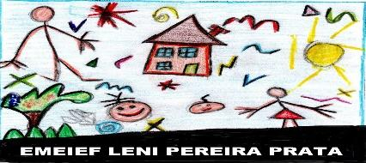

E.M.E.I.E.F. LENI PEREIRA PRATA

TURMA: JARDIM II
PROFESSORAS: Aparecida, Aline, Edinalva, Márcia, Maria Eunice, Maria Helena,
Maria Luísa, Neide, Neuza e Silvana.

ATIVIDADES DE 08/03/21 a 12/03/21

TEMA: IDENTIDADE E AUTONOMIA

Disponível em:https://www.espacoeducar.net/2019/01/projeto-identidade-quem-sou-eu-para.html
Acesso em: 01/03/2021

08.03 - HISTÓRIA: Quem sou eu?
(Autora: Ana Maria Machado – Ilustradora: Maria José Arce.)

Objetivo:
- Estimular a imaginação.
- Ouvir histórias e se manifestar a respeito delas.

Materiais Necessários:
- Computador/ celular
- Giz de cera, canetinha ou lápis.
- Folha.
Desenvolvimento:
a) Com ajuda de um adulto, a criança deverá ter acesso ao vídeo disponível no YouTube conforme link a seguir:
https://www.youtube.com/watch?v=bhWBGMRo2WI
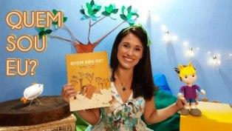
Fonte: https://www.youtube.com/watch?v=bhWBGMRo2WI. Acesso em 22/02/2021.

b) Assistir o vídeo junto com a criança com atenção. Após assistir conversar com a mesma sobre a história que assistiram.

Sugestões para o diálogo:

- Na história ele fica assustado igual a um animalzinho, qual animalzinho é esse? Com o que você fica assustado?
- Na história ele vira cambalhota igual uma bolota, você sabe dar cambalhota?
- Você já sabe quem é ele?
- E quem é você?

c) Faça um desenho seu bem lindo, eu quero ver!

* Fazer o registro da atividade por meio de foto ou vídeo e enviar para a professora.

09.03 – Atividade nome e sobrenome.
Objetivo:
- Resgatar história dos familiares.
- Oralizar o próprio nome completo.

Materiais Necessários:
- Computador/ celular;
- Folha;
- Caneta, giz de cera ou lápis.

Desenvolvimento:
a) Com ajuda de um adulto, a criança deverá ter acesso ao vídeo da MÚSICA DO TOQUINHO- GENTE TEM SOBRENOME, disponível no YouTube conforme link a seguir:
https://www.youtube.com/watch?v=ob1bL75wyWU

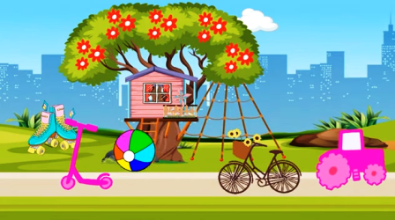
Fonte: https://www.youtube.com/watch?v=ob1bL75wyWU. Acesso em 22/02/2021.

No vídeo fala que todas as coisas têm nome, mas que as pessoas têm nome e sobrenome.
Qual é o seu sobrenome?
Converse com a mamãe e com papai para saber de quem veio seu sobrenome ou os seus sobrenomes.

EXEMPLO:
Arquivo pessoal

* Fazer o registro da atividade por meio de foto ou vídeo e enviar para a professora.

10.03 – MEMÓRIAS
Objetivo:
- Reconhecer seu pertencimento a família.
- Explorar noção de tempo.

Materiais Necessários:
- Objeto pessoal

Desenvolvimento:
Encontrar em casa um objeto de quando a criança era bebê.
O registro da atividade será por meio de uma foto. Exemplo:
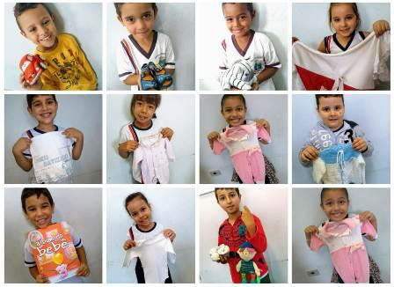
Fonte: https://novaescola.org.br/conteudo/11730/blog-de-alfabetizacao-como-trabalhar-a-construcao-da-identidade-na-educacao-infantil.
Acesso em 22/02/2021.

* Fazer o registro da atividade por meio de foto ou vídeo e enviar para a professora.

11.03– Desafio
Objetivo:
- Estimular o autoconhecimento.
- Explorar cores.
- Realizar a contagem de pequenos grupos de objetos.
- Oralizar a sequência numérica.

Materiais Necessários:
- Brinquedos ou objetos.

Desenvolvimento:

Responder as perguntas e completar o desafio com uma foto.

- Todo mundo tem uma cor preferida, qual é a sua cor preferida?
- Quantos anos você tem?
Para completar o desafio você vai precisar achar em casa brinquedos ou objetos da sua cor preferida, você vai ter que encontrar objetos equivalentes a sua idade. Exemplo:

Ana gosta de rosa e tem cinco anos, tirou foto com:
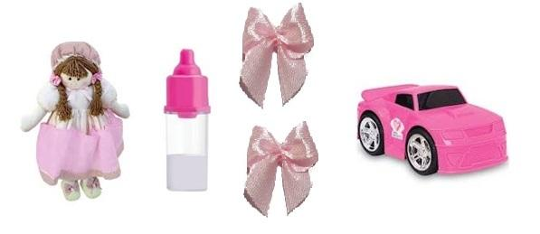
Arquivo pessoal

* Fazer o registro da atividade por meio de foto ou vídeo e enviar para a professora.

12.03 – Brincadeira cantada.
Objetivo:
- Desenvolver capacidade de expressão, coordenação motora, linguagem corporal.
.
Materiais Necessários:
- Computador/ celular;

Desenvolvimento:
A criança irá imitar os gestos e movimentos da professora do vídeo da música:

"EU VOU ANDAR DE TREM- BRINCADEIRA CANTADA COM RÚBIA MESQUITA"

https://www.youtube.com/watch?v=s1DbU0f7khg
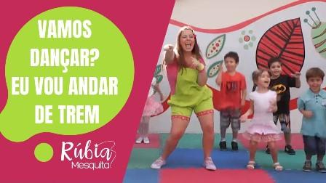
Fonte: https://www.youtube.com/watch?v=s1DbU0f7khg. Acesso em 22/02/2021.

* Fazer o registro da atividade por meio de foto ou vídeo e enviar para a professora.

- SUGESTÕES DE LEITURA:

- A Florzinha Amiga - Varal de Histórias
https://www.youtube.com/watch?v=IwLYJI-JxSo&feature=youtu.be

- A casa feita de sonho - Varal de Histórias
https://www.youtube.com/watch?v=CzbWBAPvZxc&feature=youtu.be

- DOIS PASSARINHOS - Fafá Conta
https://www.youtube.com/watch?v=d36AOM9FqG4&feature=youtu.be

- O Cavalo e o Burro - Contos Infantis https://www.youtube.com/watch?v=lo8MkTS_WS8&feature=youtu.be

